**POST-TEST #2 FINAL PROCESO DE ENTRENAMIENTO AL EQUIPO AUDITOR**

**Tema:** Entrenamiento de cáncer

**Fecha:** 7 de abril de 2022

**Puntuación máxima:** 10 puntos (1 por pregunta)

Nombre y apellidos: ___________________________________ Fecha: _________________

CASO 1- Responda las preguntas 1 a la 3 teniendo en cuenta el siguiente caso

Paciente nuevo para el reporte quien tiene HC septiembre/16, indican diagnóstico de LH tipo esclerosis nodular IIIB en 2014, con problemas con retrasos en administración de quimioterapia ABVD, pero finalmente completa tratamiento, con respuesta completa. Última valoración por la especialidad 23/9/16, no ha tenido más controles. Consulta por hematología.

1. La entidad lo reporta como C811. Enfermedad de Hodgkin tipo esclerosis nodular, ¿el diagnóstico es válido?
2. Si
3. No
4. Cuál es el dato a capturar en la V36. Estadificación clínica en linfoma no Hodgkin y linfoma Hodgkin adulto y pediátrico
5. Estadio I
6. Estadio II
7. Estadio III
8. Estadio IV
9. Estadio IA
10. Estadio IB
11. Estadio IIA
12. Estadio IIB
13. Estadio IIIA
14. Estadio IIIB
15. No es objeto de reporte
16. Dato no disponible (DOND)
17. Clasificación del riesgo leucemias o linfomas (para toda la población), y sólidos pediátricos
18. Riesgo bajo
19. Riesgo intermedio
20. Riesgo alto
21. No es objeto de reporte
22. Dato no disponible (DOND)

CASO 2 Responda la pregunta 4 teniendo en cuenta el siguiente caso

Paciente de 77 años de edad con antecedente de colangiocarcinoma irresecable sin caracterización histológica, sin tratamiento oncológico por decisión del paciente, conocido por gastroenterología por colangitis a repetición, última en marzo 2020 que requirió tratamiento antibiótico con piperacilina tazobactam y stent plástico en vía biliar, llevado a junta gastroenterología considerando en cuanto a diagnóstico de colangiocarcinoma irresecable (decisión de no estudio y no tratamiento onco específico por parte del paciente) - sin confirmación histológica, aunque con hallazgos intraquirurgicos 22 11 16 - exploración de vía biliar y laparoscopia con importante proceso de reacción desmoplasica en la triada portal, adherencia firme a la segunda porción del duodeno. Masa de 25 mm x 25 mm que compromete la confluencia de los hepáticos e infiltra la placa hiliar considerando irresecable, llama la atención evolución del paciente que, si bien ha presentado recurrencia de síndrome biliar obstructivo, no ha presentado otros síntomas o signos adicionales que sugieran progresión tumoral. En miras a esclarecer diagnóstico y teniendo en cuenta lo previamente descrito no descartamos posibilidad de realización de coledocoscopia (spyglass) para evaluar lesión de vía biliar, sin embargo, se debe tener en cuenta decisión de no estudio y no tratamiento oncoespecífico por parte del paciente (dada clínica actual por ahora se difiere decisión por familiar y paciente).

1. La entidad lo reporta como C23X- Tumor maligno de la vesícula biliar, ¿el diagnóstico es válido?
2. Si
3. No

Justifique su respuesta: ______________________________________________________

__________________________________________________________________________

CASO 3- Responda las preguntas 5 a la 7 teniendo en cuenta el siguiente caso

Paciente con cuadro clínico de inicio hace 2 años de Dx Leucemia linfoide crónica inicia estudios en Madrid –España. Valorada en Clínica Vida por Dra Vizcarra realiza estudios de revaloración:

Patología biopsia 14-34173 del 28 de mayo de 2014 celularidad del 20% con infiltración difusa por Linfos de tamaño pequeño a mediano Dx compromiso por desorden Linfoproliferativo.

Citometria de flujo células B del 59% son neoplásicas con Inmunofenotipo Cd19+, Cd20+ débil, expresión monotípica de cadena ligera Kappa, Cd23+ Cd200+, Cd10 neg compatible con Leucemia linfoide crónica con expresión de Cd38, cariotipo 46 XX

Hemograma leucos 38.000 neutros 8% Linfos 88% plaquetas 300.000 a fólico en 14 ferritina 80 TSH 3.5 creat 0,9 ldh 358. Eco abdominal con bazo de tamaño normal. Rx S presencia de infección en parpados a repetición, asociado a síntomas B. Actualmente refiere sentir diaforesis nocturna

HEMATOLOGIA ONCOLOGICA

1. La entidad lo reporta como C839-linfoma no Hodgkin difuso, sin otra especificación, ¿el diagnóstico es válido?
2. Si
3. No

Justifique su respuesta: ______________________________________________________

__________________________________________________________________________

1. Resultado de CD20 (variable adicional para linfoma no Hodgkin)
2. No es linfoma no Hodgkin
3. Positivo
4. Negativo
5. No cuenta con inmunohistoquímica
6. El reporte de biopsia describe las coloraciones básicas* y se cuenta con el reporte de inmunohistoquímica** (aplica para linfoma Hodgkin y linfoma no Hodgkin)
7. No es linfoma Hodgkin ni no Hodgkin.
8. Si
9. No

*\*Coloraciones básicas/convencionales: Wrinht o Giemsa (GPC colombiana). Es válido que el reporte mencione que se llevaron a cabo coloraciones básicas o convencionales, sin mención específica de la coloración empleada. **Inmunohistoquímica: entre otros se incluyen CD20, CD30, CD15, CD3, PAX-3, LPM-1*

Caso 4– Responda la pregunta 9 teniendo en cuenta el siguiente caso: Paciente con único soporte

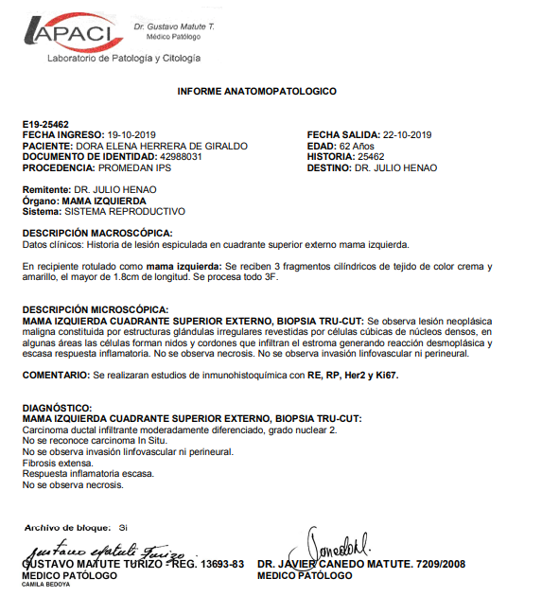

1. La entidad lo reporta como C509- Tumor maligno de la mama parte no especificada, ¿el diagnóstico es válido?
2. Si
3. No

Justifique su respuesta: ______________________________________________________

__________________________________________________________________________

1. Paciente con tumor de mama, que en la patología describe Tumor Phyllodes con 8 mitosis por campo, ¿es objeto de reporte a la CAC?
2. Si
3. No

Justifique su respuesta: ______________________________________________________

__________________________________________________________________________

1. Las lógicas de variables son esenciales para el proceso de auditoría de cada una de las cohortes. Una de las siguientes, nunca deberá ser marcada como “no corregible”, es decir, siempre debe ser corregida.
   1. Fecha de muerte anterior a la fecha de diagnóstico
   2. Fecha de remisión posterior a la fecha de diagnóstico
   3. Fecha de cirugía anterior a la fecha de diagnóstico
   4. Fecha de estadificación posterior al diagnóstico

Justifique su respuesta: ______________________________________________________

__________________________________________________________________________